扬州市教育局
扬州市司法局

扬教发〔2020〕53号

关于开展全市学生“学宪法讲宪法”活动的通知

各县（市、区）教育（教体）局、司法局，开发区城乡管理局、市蜀冈—瘦西湖风景名胜区社会事业局、市生态科技新城社会事业局，市直各学校：
根据《省教育厅办公室关于开展第五届全省学生“学宪法讲宪法”活动的通知》（苏教办法函〔2020〕2号）精神，现就全市开展“学宪法讲宪法”活动有关事项通知如下：
一、扎实开展法治宣传教育
深入推进以宪法为核心的法治宣传教育，广泛开展尊崇宪法、学习宪法、遵守宪法、维护宪法、运用宪法的宣传教育，推动宪法教育全覆盖见实效。
1.将宪法教育有机融入开学典礼、升旗仪式、主题班会等，组织引导青少年学生认真诵读和学习宪法原文，加强宪法知识普及。
2.发挥课堂主渠道作用，综合采用情景模拟、角色扮演、案例研讨等多种教学方法，大力加强体验式实践式教学，推进宪法教育进校园进课堂进头脑。
3.创新学习宣传形式，组织青少年学生开展扬州市网上宪法教育馆和青少年法治教育体验馆网络体验活动；推动宪法教育与研学实践教育、社会实践和志愿服务等紧密结合。
4.探索建立以宪法为核心的法律法规教育长效机制，持续开展民法典学习宣传，加强国家安全、未成年人保护、知识产权、环保、税法等相关法治专题教育，加强公共卫生和疫情防控等法律法规宣传。
5.积极推进教师法治教育培训，持续开展“中小学法治教育名师培养工程”，坚持日常宣传和集中宣传相结合，线上教育和线下教育相结合，普及宪法知识，讲解社会主义法律理念和原则、基本法律知识、学校安全风险防控、教师和学生权保护和救济等内容，着力提升教师的法治意识和法律素养。
6.积极开展普法网“宪法小卫士”活动，确保本地本校学生参与率不低于20%，推动形成青少年比学赶超的良好氛围。
7.组织国家宪法日“宪法晨读”活动，2020年12月上旬，结合第七个国家宪法日暨教育系统宪法学习周活动，市教育局将按照教育部、省教育厅的部署要求，继续组织开展全市中小学生“宪法晨读”活动，现场和通过网络直播同步参与千万师生共同诵读，各地应积极组织学校通过网络同步参与活动。
教育部全国青少年普法网（http://qspfw.moe.gov.cn/）将开设网上“学宪法 讲宪法”专栏和“教师法治培训平台”，免费提供各类宪法教育教学资源。省教育厅已在江苏教师教育网，上线了包括教育法在内的12门法律课程，供教师学习研讨。
二、开展“学宪法 讲宪法”比赛
（一）开展“学宪法讲宪法”演讲比赛
1.演讲内容。在广泛组织宪法学习的基础上，围绕宪法与社会、宪法与生活、宪法与个人等主题进行演讲，演讲内容应当为原创，不得抄袭。演讲分为个人演讲和即兴演讲。
2.县级选拔。各县（市、区）分小学组、初中组、高中组（含中等职业学校）3个组别，各功能区分小学组、初中组2个组别，组织县级演讲比赛，每县（市、区）、功能区每组遴选出1名学生参加市级比赛。
市直学校分初中组、高中组（含中等职业学校）2个组别，每校选拔1人参加市直学校演讲比赛（梅岭中学和梅岭中学京华城校区、树人学校南门街校区和九龙湖校区可各选拔1名初中组参赛选手）。每组遴选出2名学生参加市级比赛。
3.市级决赛。各县（市、区）教育局、各功能区和市直学校遴选的学生参加“学宪法讲宪法”演讲比赛市级决赛。决赛分小学组、初中组、高中组3个组别同时进行，抽签决定演讲顺序。
（二）开展学生法治知识竞赛
1.竞赛内容。在广泛组织宪法学习的基础上，围绕宪法和民法典有关内容进行比赛，比赛分为笔试和知识竞赛。
2.县级选拔。各县（市、区）分小学组、初中组、高中组（含中等职业学校）3个组别，各功能区分小组学、初中组2个组别，组织县级法治知识竞赛，每个县（市、区）、功能区每组遴选出1名学生参加市级比赛。
市直学校分初中组、高中组（含中等职业学校）2个组别，每校选拔1人参加市直学校法治知识竞赛（梅岭中学和梅岭中学京华城校区、树人学校南门街校区和九龙湖校区可各选拔1名初中组参赛选手）。每组遴选出2名学生参加市级比赛。
3.市级决赛。各县（市、区）教育局、各功能区和市直学校遴选的学生参加“学宪法讲宪法”法治知识竞赛市级决赛。决赛分小学组、初中组、高中组3个组别分别进行。
演讲比赛和知识竞赛每个组别分别评选出特等奖1名、一等奖4名、二等奖若干名。获得特等奖的学生将代表我市参加省级决赛。
市直学校选拔赛初定在9月19日（周六）进行，市级决赛初定在9月26日（周六）进行，比赛地点初定在扬州市教师发展学院。如有变动，另行通知。参加活动学生只能在演讲比赛和法治知识竞赛中选择一项进行报名，不得两项兼报。
请市直各学校在9月15日前上报市直选拔赛参赛人员及其指导教师（每生1人）名单；各县（市、区）、各功能区在9月20日前完成县级比赛选拔工作，并报送推荐选手及其指导教师（每生1人）名单；逾期上报视为弃权。
三、工作要求
（一）加强组织领导。市教育局、司法局成立组委会，统筹协调全市学生“学宪法讲宪法”活动。组委会办公室设在市教育局法制处。各地、各校要高度重视，将此项活动作为青少年学生普法工作的重要内容，健全工作机制，制定实施方案，抓好部署实施，确保活动覆盖面并取得实效。
（二）加强条件保障。各地教育行政部门要在普法工作经费中安排专项资金，为开展此项活动提供经费支持。各地司法部门要加强对青少年学生法治宣传教育，尤其重点开展宪法宣传教育，指导学校开展好普法宣传活动，不断提升学生法治水平和素养。
（三）加强宣传引导。各地、各校要加强新闻宣传工作，扩大活动影响，营造学法、尊法、守法、用法的良好氛围。市教育局将利用扬州时报、扬州教育网、扬州教育在线等媒体平台，广泛宣传和报道活动开展情况。
各地各学校在组织开展活动中的有关事项，请与市教育局法制处联系。联系人：翟金晶，0514-87361123，13773552442，邮箱：yzjydds@126.com。

附件：1.省教育厅办公室关于开展第五届全省学生 “学宪法讲宪法”活动的通知
2.演讲比赛和法治知识竞赛规程
3.市级决赛名额分配表
4.参赛人员信息表

扬州市教育局 扬州市司法局

2020年9月10日

扬州市教育局办公室 2020年9月10日印发
共印12份
附件2：
“学宪法 讲宪法”演讲比赛和法治知识竞赛
规程

一、比赛时间、地点
比赛时间：2020年9月19日（市直选拔赛），9月26日（市级决赛），时间1天。
比赛地点：扬州市教师发展学院四楼阶梯会议室（扬州教育考试院内，史可法路199号）
二、比赛日程
（一）上午：
8:20前：参赛选手报道；
8:20—9:00：演讲比赛选手抽签决定演讲顺序，按照演讲顺序，抽取即兴演讲题目；知识竞赛选手抽签决定知识竞赛座位号。
9:00—10:30：演讲比赛选手分小学组、初中组和高中组按抽签演讲顺序进行个人演讲；
9:00—10:30：法治知识竞赛选手进行笔试；
10:30—11:30：法治知识竞赛选手开展法治知识竞赛；
11:30—13:00：午餐、午休。
（二）下午：
13:20前，参赛选手签到；
13:30—15:00：演讲比赛选手分小学组、初中组和高中组按抽签演讲顺序进行即兴演讲；
15:00—16:00：法治知识竞赛选手开展法治知识竞赛；
16:00—16:30：专家点评，宣布名次。
三、成绩计算
（一）演讲比赛得分：个人演讲（题目自定）和即兴演讲（题目指定）各占50%，个人演讲和即兴演讲得分总分为选手最终得分。
（二）法治知识竞赛得分：笔试得分占40%，知识竞赛占60%，笔试和知识竞赛得分总分为选手最终得分。
四、比赛要求
（一）演讲比赛
1.演讲内容
（1）个人演讲。演讲内容自行准备，内容应当以“宪法”为核心，围绕“宪法与国家”“宪法与社会”“宪法与个人”等主题进行演讲即可，具体内容不限，演讲内容应当为原创，不得抄袭，演讲内容应结合事例进行开展，不得全部为理论知识。
（2）即兴演讲。市教育局分别提供3道题目（小学组）和5道题目（初中、高中组），比赛前一天发给选手准备。各组选手根据市教育局提供的选题，现场抽取其中一个，进行2分钟准备后进行演讲。
（3）为便于审稿，请参赛选手在比赛开始前一天将演讲稿（个人演讲和即兴演讲）电子版（标题格式为：主题+姓名+学校）发送至大赛组委会邮箱：yzjydds@126.com。
2.演讲要求
（1）演讲内容必须围绕大赛规定的主题展开，要求主题积极向上，结合实际，突出亮点，语言文明。
（2）选手必须使用普通话，采用站立式脱稿演讲（不配PPT、不配音乐，不可持稿进场）。
（3）比赛顺序由抽签决定，选手上场迟到1分钟视为弃权。
（4）选手须严格遵守比赛时间，每次演讲时长为4-6分钟，不足4分钟或超过6分钟均会酌情扣分。
（5）选手需着装得体，态度大方，举止文明。
3.评分规则
评审组由3位评委组成，评委评分依据主要包括演讲内容与格调、语言表达与态势运用、感染力与观众反应等方面。演讲比赛总分如同分，则通过加赛即兴演讲确定第一名。
（二）法治知识竞赛
1.法治知识竞赛内容范围
宪法、民法典等内容。
2.笔试
笔试总分共100分，分单选题（20题）、多选题（10题）、判断题（10题）和填空题（10题）。笔试为闭卷测试，参赛选手除携带纸笔外，不得携带书籍、电子产品等物品参加测试。笔试成绩达到60分才有资格进入知识竞赛环节。
3.知识竞赛
知识竞赛分必答题和抢答题，其中必答题为：单选题（15题）、判断题（5题），每题5分，每题答题时间为10秒钟。
抢答题10题，题型为给出5个提示选项，选手根据提示回答选项所指向的答案，每题5分。选手可以提前抢答，抢答正确得分；抢答错误不扣分，但失去本题继续抢答资格。
法治知识竞赛总分如同分，则通过加赛抢答题确定第一名。
请参赛选手或者指导老师扫码加入“学宪法 讲宪法”比赛微信群群，并修改群内昵称为“学校+姓名（学生/老师）”，有关演讲比赛即兴演讲题目及其他有关通知将在微信群中进行发布。
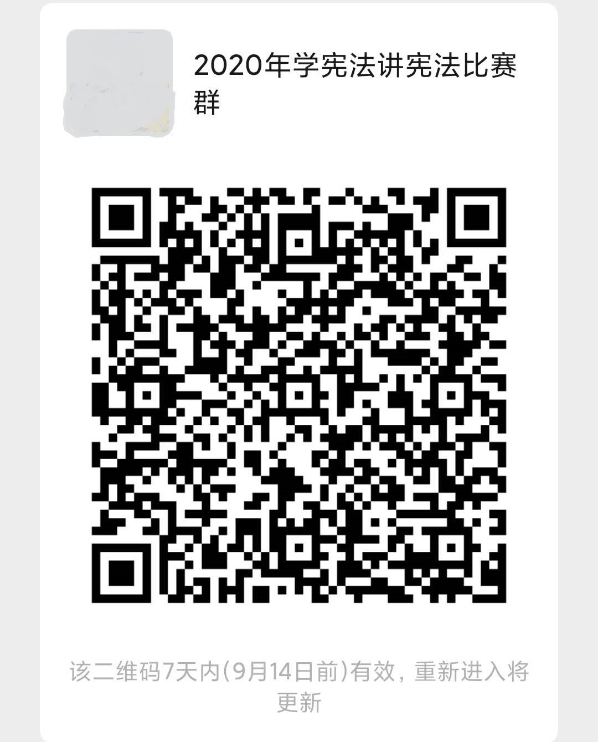

附件3：
市级决赛名额分配表
县（市、区） | 演讲比赛 |  |  | 法治知识竞赛
县（市、区） | 小学组 | 初中组 | 高中组 | 小学组 | 初中组 | 高中组
广陵区 | 1 | 1 | 1 | 1 | 1 | 1
邗江区 | 1 | 1 | 1 | 1 | 1 | 1
江都区 | 1 | 1 | 1 | 1 | 1 | 1
宝应县 | 1 | 1 | 1 | 1 | 1 | 1
高邮市 | 1 | 1 | 1 | 1 | 1 | 1
仪征市 | 1 | 1 | 1 | 1 | 1 | 1
开发区 | 1 | 1 | — | 1 | 1 | —
景 区 | 1 | 1 | — | 1 | 1 | —
生态新城 | 1 | 1 | — | 1 | 1 | —
市 直 | — | 2 | 2 | — | 2 | 2
合 计 | 9 | 11 | 8 | 9 | 11 | 8

附件4：
参赛选手信息表

姓名 |  | 组别
年龄 |  | 民族
性别 |  | 年级
联系电话 |  | 邮箱
所在学校
指导教师 | 姓名： 联系方式：
比赛项目 | □演讲比赛 □法治知识竞赛
备注：本表市直学校请于9月15日前、各县（市、区）、功能区于9月20日前报送市教育局法制处。邮箱：yzjydds@126.com，电话：0514-87361123、13773552442。参赛选手一经报送，不得变更，逾期不报，视为弃权。

